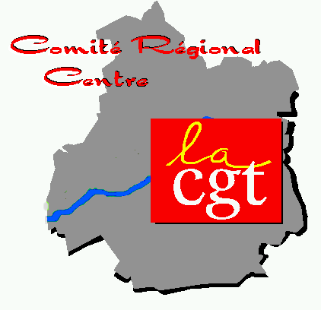
NE LAISSONS PAS LE PLAN REGIONAL DE SANTE SABORDER NOTRE SYSTEME DE SANTE
EXIGEONS UNE PROTECTION SOCIALE ET DES EQUIPEMENTS A LA HAUTEUR DES BESOINS DES POPULATIONS, BASES SUR LE SERVICE PUBLIC

Nous refusons que le Plan régional de Santé (PRS2) dégrade encore plus l’accès aux soins, avec :

- des hôpitaux au bord de l’implosion et des maisons de retraite en souffrance ;
- la maltraitance des patients, des personnes âgées, des assurés sociaux en général, et des personnels ;
- le manque de médecins généralistes et spécialistes, avec des délais d’attente de plus en plus longs et l’obligation pour les patients à des déplacements invraisemblables ;
- l’arrêt de la formation de médecins du travail ;
- les dépassements d’honoraires des praticiens libéraux ;
- la diminution des remboursements par l’assurance maladie, notamment des transports ;
- la régionalisation de la santé.

CA SUFFIT ! EXIGEONS

- d’autres moyens pour la santé, pour les hôpitaux publics, les EHPAD, plus de formation de médecins et de professionnels de santé dans notre région ;
- l’ouverture d’un second établissement hospitalier universitaire en région Centre-Val de Loire à Orléans ;
- la création de Centres de Santé de proximité avec des acteurs de santé salarié-e-s ;
- des structures d’accueil à hauteur des besoins pour les personnes handicapées, en particulier les enfants ;
- des moyens conséquents pour répondre aux besoins des personnes ayant perdu leur autonomie avec prise en charge à 100% pour la sécurité sociale.

NOM | PRENOM | VILLE | SIGNATURE

